Brezplačen dostop do strokovnih vsebin: digitalni arhiv člankov iz strokovnih revij ZRSŠ
Obveščamo vas, da je na spletni strani Zavoda RS za šolstvo vzpostavljen arhiv člankov iz strokovnih revij ZRSŠ od leta 2016 naprej. S tem je omogočen brezplačen prenos posameznih člankov v PDF obliki, enostavnejše iskanje in dostop do želenih vsebin.
Arhiv člankov iz revij najdete na spletni strani ZRSŠ v zavihku Publikacije ali neposredno: www.zrss.si/arhiv-clankov
Arhiv lahko preiskujete preko iskalnika, kjer vpišete naslov članka, ključno besedo ali ime avtorja, da hitro najdete želeno vsebino. Če npr. v iskalnik vpišete »formativno spremljanje« dobite 72 zadetkov – toliko člankov, je bilo od leta 2016 objavljenih v povezavi s to temo v naših revijah.
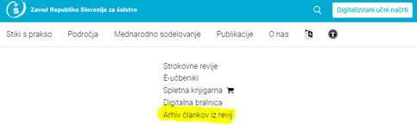

Vabimo vas, da obiščete arhiv in izkoristite možnost za enostaven dostop do strokovnih vsebin.
Vir: založba ZRSŠ

